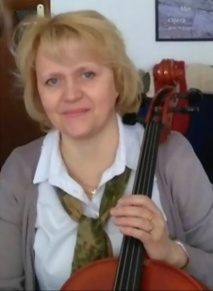**VIOLA, VIOLONČELO, KONTRABAS**

**Judit Niderholcer Josifoska** je rođena u Subotici, gde je završila osnovno i srednje muzičko obrazovanje u klasi prof. Mirka Molnara. Akademiju umetnosti u Novom Sadu, završila je u klasi prof. Ištvana Varge. Bila je član kamernog orkestra “Camerata academica”, opere SNP-a i Vojvođanske filharmonije. Pedagoškim radom je počela da se bavi još 1991. godine kao profesor violončela, a nešto kasnije i kao profesor kamerne muzike u muzičkoj školi ”Isidor Bajić” u Novom Sadu. U toku dosadašnjeg pedagoškog delovanja njeni učenici su osvojili mnogobrojne nagrade i titule laureata u zemlji i inostranstvu. Aktivno učestvuje u radu žirija na raznim takmičenjima. Dobitnica je više nagrada i priznanja: „Nagrada za višegodišnje izuzetne rezultate” od strane Udruženja muzičkih i baletskih pedagoga Srbije, “Pokrajinska nagrada” za mentora godine više puta, Zahvalnica grada Novog Sada za izuzetne rezultate postignute u radu sa učenicima, “Nagrada za višegodišnje izuzetne rezultate” od strane Zajednice Muzičkih i baletskih škola Srbije, 2014. godine.

**Niderholcer Josifoska Judit** Szabadkán született és itt fejezte be az zeneiskolai általános és középiskolai képzést, prof. Molnár Mirko osztályában. A zeneakadémiát Újvidéken végezte prof. Varga István diákjaként. Tagja volt a Camerata academica kamarazenekarnak, a Szerb Nemzeti Színház zenekarának és a Vajdasági Filharmóniának. Korán, egyetemistaként kezdett pedagógiával foglalkozni (1991) mint gordonkatanár majd később mint kamarazenei tanár az Isidor Bajić Zeneiskolában Újvidéken. Az eddigi pedagógiai tevékenysége alatt diákjai számos rangos versenyen értek el kimagasló eredményeket az országban és külföldön is. Aktívan részt vett különböző versenyek zsűrijében. Számos elismerés és díj tulajdonosa. A pedagógia terén elért kimagasló eredményeiért a Szerbiai Balett és Zeneiskolák 2014-ben kitüntetésben részesítették, Vajdaság Tartomány több ízben is elismerésben részesítette mint a legsikeresebb diák mentora, Újvidék város köszönőlevélben ismerte el a pedagógia terén elért eredményeit.

**Goran Kerleta**, profesor kontrabasa, završio je nižu i srednju muzičku školu u Zrenjaninu u klasi prof. Josifa Tajtija i Akademiju umetnosti u Novom Sadu u klasi prof. Konstantina Ivanovića. Za vreme pohađanja nastave kontrabasa u srednjoj muzičkoj školi svirao je i u Zrenjaninskom kamernom orkestru, gde je stekao veliko iskustvo u izvođenju muzičkih dela. Učestvovao je i u radu Vojvođanske omladinske filharmonije i imao i brojne nastupe. U toku dosadašnjeg pedagoškog rada njegovi učenici osvajali su mnogobrojne nagrade i titule laureata u zemlji i inostranstvu i solističke koncerte. Većina učenika su danas poznati i priznati umetnici, pedagozi i izvođači kod nas i u svetu. Aktivno učestvuje u radu žirija na raznim takmičenjima. Aktivno se bavi kontrabasističkom pedagogijom u cilju što boljeg prenošenja znanja mladim generacijama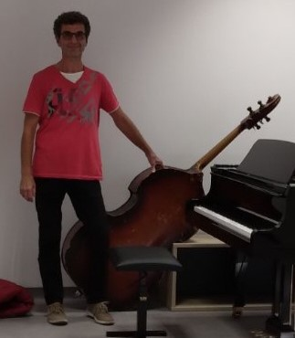.

**Kerleta Goran**, nagybőgőtanár, az alap és középiskolai tanulmányait Nagybecskereken végezte prof. Josif Tajti osztályában az egyetemi képzést pedig az Újvidéki Zeneakadémián prof. Konstantin Ivanović diákjaként. Már a középiskolás kora óta játszik a Nagybecskereki Kamarazenekarban, ahol nagy tapasztalatra tett szert a zenei művek megformálásában. Tagja volt a Vajdasági Ifjúsági Filharmóniának. A pedagógiai munkássága alatt diákjai rangos versenyeken értek el kiemelkedő eredményt az országban és külföldön is, és részt vettek eminens hazai és külföldi nagybőgőművészek mesterkurzusain. Aktivan részt vesz különböző szintű versenyek zsűrijében, pedagógiai munkásságának a célja pedig a tapasztalatának és tudásának átadása a fiatal generációknak.

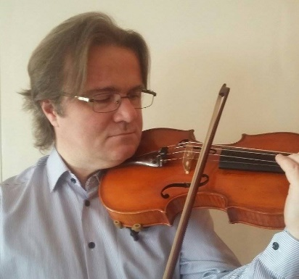

**Igor Josifoski** rođen je 1969. godine u Beogradu, gde je stekao osnovno i srednje muzičko obrazovanje. Srednju muzičku školu “Kornelije Stanković“ završio je u klasi prof. Jovana Stojanovića, a diplomirao je violu 1994. godine na Akademiji umetnosti u Novom Sadu, u klasi prof. Lasla Horvata. U toku školovanja učestvovao je na mnogim takmičenjima i majstorskim kursevima, a kao student bio član kamernog orkestra „Camerata academica“ pod umetničkim rukovodstvom prof. Ištvana Varge, sa kojim je ostvario veliki broj koncerata i studijskih snimaka. Odmah nakon završetka studija, zaposlio se u operi SNP-a gde je radio na mestu 1. violiste (vođe deonice). Uporedo radi u muzičkoj školi „Isidor Bajić“, kao profesor viole, čitanja s lista i kamerne muzike. Sa učenicima viole i kamernim sastavima, osvojio je veliki broj nagrada na domaćim i međunarodnim takmičenjima. Aktivno je učestvovao u radu žirija na više takmičenja. Stalni je član Vojvođanskog simfonijskog orkestra od osnivanja 2000. godine do danas, a učestvuje i u radu mnogih drugih orkestara.

**Igor Josifoski** 1969 – ben született Belgrádban és itt végezte az alsófokú és középiskolai tanulmányait. A Kornelije Stanković Középfokú Zeneiskolában prof. Jovan Stojanovića diákja volt ,1994 – ben diplomázott az Újvidéki Zeneakadémián prof. Horvát László osztályában. Tanulmányai alatt számos versenyen és mesterkurzuson vett részt kiemelkedő eredménnyel, egyetemista évei alatt tagja a “Camerata academica” kamarazenekarnak melynek művészeti vezetője prof. Varga István volt, ezzel a zenekarral nagyszámú hangversenyen és stódiófelvételezésen vett részt. Az egyetemi tanulmányok befejeztével munkaviszonyt vállal a Szerb Nemzeti Színházban mint első violás. A zenekari munka mellett dolgozik az Isidor Bajić Zeneiskolában, mint violatanár, kamarazenét és is lapról olvasást oktat. Violistáival és a kamara csoportjaival számos díjat érdemelt ki a hazai és nemzetközi versenyeken. Számos verseny zsűrijében dolgozott. 2000-es alapítása óta állandó tagja a Vajdasági Szimfónikus Zenekarnak és ez mellett még számos más zenekarban is játszik.